8 сентября 2011 г. 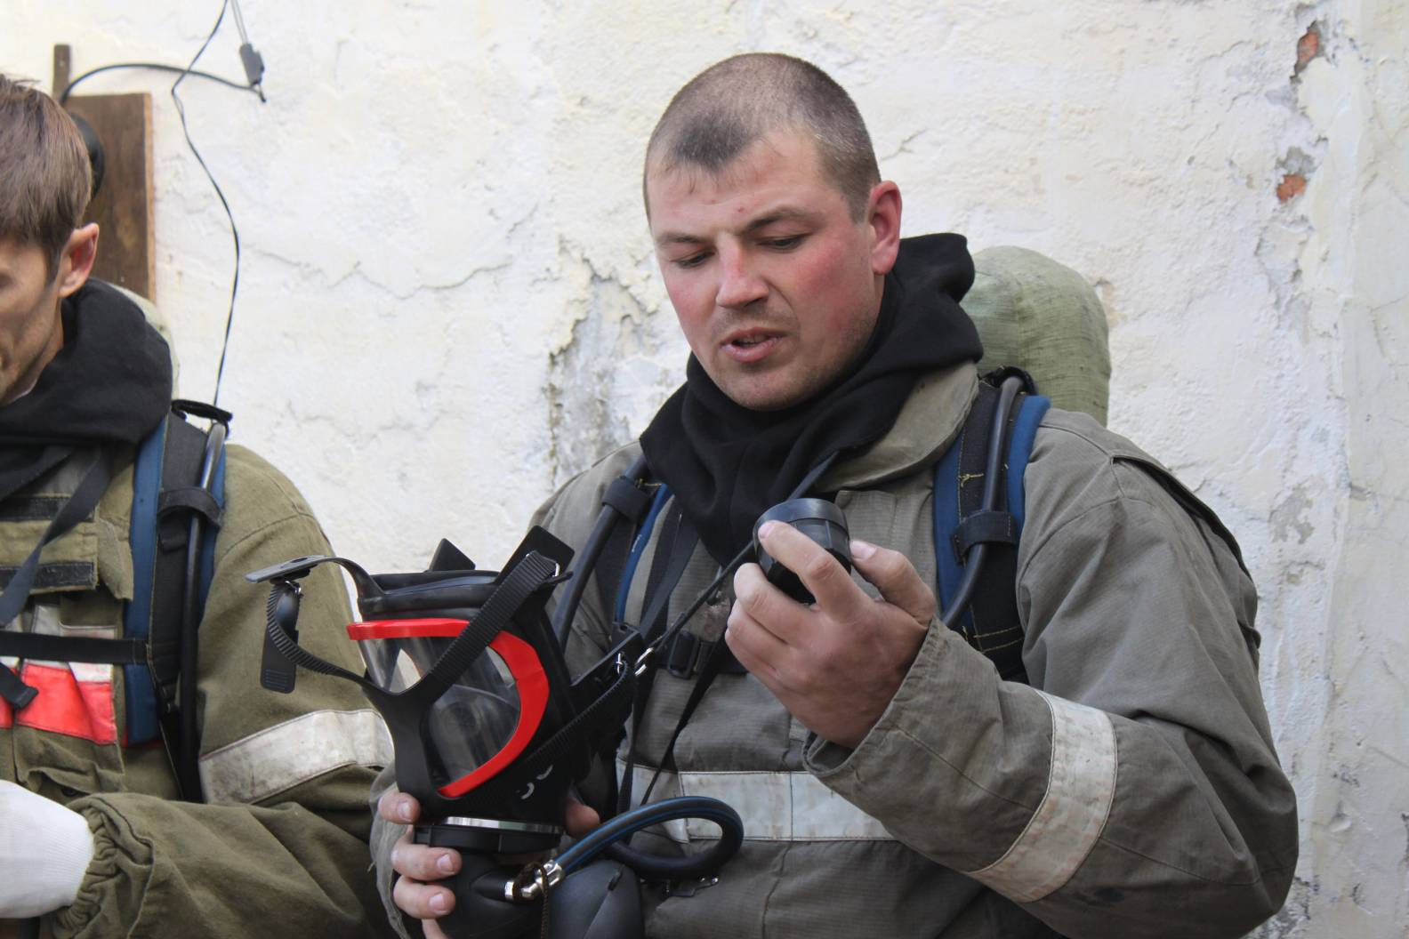

26 апреля 2007 г
МЧС России

МЧС России

Издание Главного управления МЧС России по Приморскому краю

Издание Дальневосточного регионального центра по делам гражданской обороны, чрезвычайным ситуациям и ликвидации последствий стихийных бедствий

ИНФОРМАЦИОННЫЙ БЮЛЛЕТЕНЬ

ИНФОРМАЦИОННЫЙ БЮЛЛЕТЕНЬ




В выпуске:

Стр. 2
Пожарные на высоте

Традиции бать

Стр. 3-4
Добровольцы Приморского края

Стр. 4
«Охотники за огнем» стали сильнейшими

Стр. 5
Будни спасателей

Рубрика «Спрашивали – отвечаем»

Уважаемые читатели!
С этого номера на Ваши вопросы, касающиеся прохождения службы в МЧС России, будут отвечать специалисты Главного управлении МЧС России по Приморскому краю.
ДВФУ готовит специалистов для МЧС России

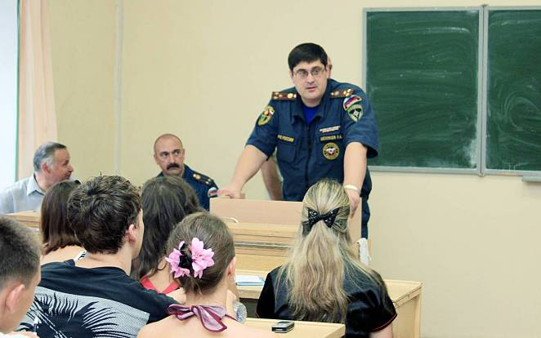
С 1 сентября 2011 года в Дальневосточном Федеральном университете (г. Владивосток, Приморский край) началось обучение студентов специальности «Пожарная безопасность». Этот ВУЗ единственный на Дальнем Востоке, который выразил готовность в подготовке специалистов высокого уровня для системы МЧС России.
В первый набор по данной специальности вошли более 80 молодых людей со всех Дальневосточных регионов.
В первый день нового учебного года перед студентами со словами напутствия выступил Врио начальника Главного управления МЧС России по Приморскому краю полковник Олег Шеховцев.
В своем приветствии первокурсникам, Олег Шеховцев подчеркнул, что специальность «Пожарная безопасность» востребована сейчас, и будет востребована в ближайшем будущем. Он так же выразил уверенность в том, что молодые люди сделали осознанный выбор профессии, которая предполагает всегда быть готовым к спасению людей, оказанию помощи всем, кто попал в чрезвычайную ситуацию. Специальность «Пожарная безопасность» включает также подготовку специалистов надзорной деятельности в области государственного пожарного надзора.
В процессе обучения, студентам будут читать лекции сотрудники Главного управления МЧС России по Приморскому краю. Так же будет оказана вся необходимая помощь при прохождении практики в подразделениях МЧС России. Кроме этого, студенты могут попробовать свои силы в пожарно-прикладном спорте, представители которого в Приморском крае являются сильнейшими спортсменами в Дальневосточном Федеральном округе.
Большинство первокурсников продолжат семейную традицию в выборе профессии, укрепив тем самым престиж службы и пополнив ряды пожарных и спасателей России.
Юлия Козицкая
Пресс-служба Главного управления МЧС России по Приморскому краю

1 сентября: День знаний;
2 сентября: День российской гвардии;
3 сентября: День солидарности в борьбе с терроризмом;
4 сентября: День специалиста по ядерному обеспечению;
8 сентября: День работников нефтяной, газовой и топливной промышленности;
8 сентября: Международный день солидарности журналистов;
8 сентября: Бородинская битва (1812 г.);
8 сентября: День финансиста России;
9 сентября: День тестировщика;
11 сентября: День танкиста;
11 сентября: День памяти жертв фашизма;
11 сентября: День специалиста органов воспитательной работы;
13 сентября: День программиста;
16 сентября: День секретаря;
18 сентября: День работников леса;
21 сентября: Куликовская битва (1380 г.);
21 сентября: Международный день мира;
22 сентября: Всемирный день без автомобиля;
25 сентября: День машиностроителя;
27 сентября: Всемирный день туризма;
28 сентября: День работников атомной промышленности;
30 сентября: День Интернета в России.

8.09.11 г. ИНФОРМАЦИОННЫЙ БЮЛЛЕТЕНЬ «СПАСАТЕЛЬ ПРИМОРЬЯ» 2 стр.

26.04.07 г. ИНФОРМАЦИОННЫЙ БЮЛЛЕТЕНЬ «СПАСАТЕЛЬ ДАЛЬНЕГО ВОСТОКА» 2 стр.
Кроме эвакуации, в задачи команд входило боевое развертывание во дворе здания с подачей воды в очаг возгорания на верхний этаж.
Все команды успешно выполнили весь комплекс упражнений с разным временем и без грубых нарушений. За правильностью выполнения каждого элемента соревнований следили судьи, которые учитывали каждое замечание с выставлением штрафных балов.
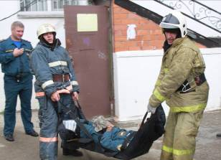
За соревнованиями с интересом наблюдали местная детвора, из окон - жильцы дома, а также строители одного из объектов Саммита АТЭС, расположенного по соседству.
Такие мероприятия позволяют огнеборцам проявить свои лучшие профессиональные качества, испытать командный дух соревнующихся. 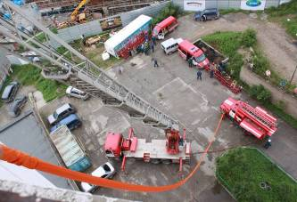
Как отметил главный судья соревнований подполковник Андрей Потахов: «соревнования преследуют не только соревновательную часть, но и элемент обучения и отработки спасательных навыков применительно к высотным зданиям, а также достижения высокого уровня спортивного мастерства среди участников».
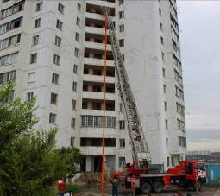
По результатам соревнований была объявлена команда-победитель, которой вручили переходящий кубок. Ею стала команда Отряда технической службы Федеральной противопожарной службы по Приморскому краю. Кроме того, наиболее отличившихся участников наградили грамотами от руководства Главного управления МЧС России
по Приморскому краю.
Михаил Исаметов
Фото автора
Пресс-служба Главного управления МЧС России по Приморскому краю
Традиции быть!
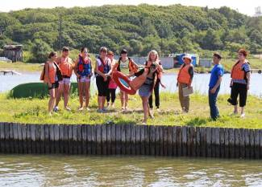В поселке Тавричанка Надеждинского района, на базе отдыха «Волна», проходит тематическая образовательная смена «Защити окружающую природу» для бывших воспитанников детских домов и интернатов Приморского края. Участники смены – юноши и девушки 17-18 лет, которые в настоящее время являются студентами профессиональных училищ и техникумов Приморья. Тематическая смена проходит с 20 по 29 августа.
В рамках смены ребята изучили краткий курс общей и специальной экологии, который преподают студентам технических ВУЗов.
В программу обучения включены лекции и практические занятия по безопасности. Особое внимание уделено правилам поведения на водных объектах. Эти специальные знания и навыки участникам смены преподали сотрудники Государственной инспекции по маломерным судам МЧС России по Приморскому краю. По словам Сергея Шмырева, старшего инспектора государственной инспекции по маломерным судам, теоретические знания безопасности у ребят в порядке.
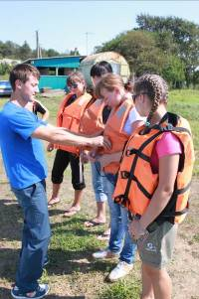
Урок по безопасности на воде закончился приятной прогулкой на катере.
Напомним, что за летний сезон в лагере Приморского краевого центра детско-юношеского туризма, помимо настоящей, работали еще две смены: «Юный спасатель» и «Юный пожарный», в которых отдыхали и проходили профильное обучение безопасной жизнедеятельности дети из детских домов и интернатов Приморского края. В работе лагеря принимали активное участие специалисты Главного управления МЧС России по Приморскому краю. Это первый совместный опыт в работе лагеря и есть уверенность, что этот опыт станет традицией.
Юлия Козицкая
Фото Алексей Куликов
Пресс-служба Главного управления МЧС России по Приморскому краю
Пожарные на высоте
15 августа во Владивостоке прошли первые соревнования на звание «Лучший расчет», эксплуатирующий пожарную технику для тушения пожаров в высотных зданиях.
Для проведения состязания было выбрано одно из самых высотных зданий города, ярко выделяющееся из основного жилого массива. За внушительные размеры и одиозность 25-этажному дому присвоили общенародное название – «Монолит».
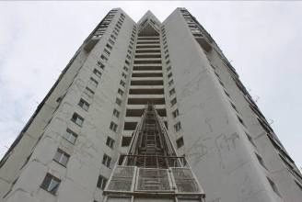
Во избежание нарушения покоя жильцов и в тесном взаимодействии с управляющей компанией были выбрано время, места проведения этапов и этажи здания. Соревнования такого рода во Владивостоке проводились впервые, все этапы состязания были тщательно продуманы с внесением дополнительных трудностей применительно к условиям места проведения.
Легенда соревнований была следующей: в Службу обеспечения оперативной пожарной связи поступило сообщение о пожаре в квартире жилого дома на 10 этаже. Прибывшие на место происшествия пожарные обнаружили сильное задымление в подъезде и возгорание в одной из квартир. Немедленно было принято решение задействовать звено газодымозащиты.
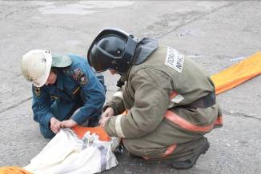
В задачи ГДЗС входили эвакуация 3-х пострадавших: 1-го по развернутой высотной лестнице, с применением пожарно-спасательного рукава, 2-го с применением канатно-спускового устройства. В качестве пострадавших использовались манекены весом 80 кг. Еще одного человека необходимо эвакуировать в люльке АЛ-50, с оказанием первой медицинской помощи и передаче врачам скорой медицинской помощи. В роли пострадавшего был статист-доброволец.
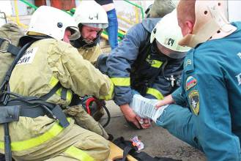

Практические же навыки: умение быстро надеть спасательные жилеты, в случае происшествия на акватории, и спасение человека при помощи спасательного круга, по словам инспектора, ребята отрабатывали впервые.
8.09.11 г. ИНФОРМАЦИОННЫЙ БЮЛЛЕТЕНЬ «СПАСАТЕЛЬ ПРИМОРЬЯ» 3 стр.

26.04.07 г. ИНФОРМАЦИОННЫЙ БЮЛЛЕТЕНЬ «СПАСАТЕЛЬ ДАЛЬНЕГО ВОСТОКА» 2 стр.
Администрации городского Артемовского округа и руководством 19 отряда Федеральной противопожарной службы по Приморскому краю.
В местном Доме культуры теперь располагается клуб добровольных пожарных, в котором организовали учебный уголок, где проводятся занятия. Здесь же хранятся пожарные «боевки», которые передали из отряда. «Пожарное обмундирование новое, дай Бог не пригодится в работе как можно дольше!»- говорят сельчане. Всего в пожарной дружине 20 человек, но по словам ее председателя - Нины Раменской- желающих вступить в дружину много. И дело даже не в том, что по новому закону – главному документу добровольцев – полагаются льготы. Люди сознательно идут на благородное дело, потому что понимают всю необходимость «начатого процесса». Тем более случаи пожаров, в результате которых сгорело сельское имущество, уже бывали. Пока пожарные доехали, тушить уже было нечего.
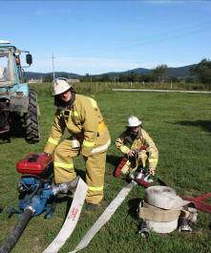
Ребята в пожарной дружине, по мнению председателя, все «дружные и положительные». Старшему из них далеко за пятьдесят – на пенсии уже, младший год назад из армии вернулся. Пытаюсь расспросить подробности предполагаемой работы. Добровольцы немногословны. Созданную в селе дружину одобряют, свои действия в случае пожарной тревоги знают. Вот скоро поедут на курсы по обучению добровольных пожарных, пополнят знания, на практике отработают технику тушения. К слову сказать, все добровольцы Приморья пройдут обучение в Учебном центре ФПС по Приморскому краю, который расположен в городе Артеме.
К разговору подключается старший специалист «Администрации городского Артемовского округа. Территориальное управление Кневичи» Гребенщиков Александр, который является так называемым куратором добровольной пожарной дружины села Ясное:
- В автопарке дружины на сегодняшний день три трактора с бочками по 5-6 кубов. Есть пожарный водоем, заполненный необходимым количеством воды.
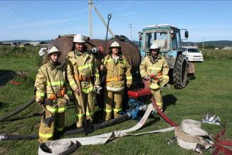

Есть мотопомпы, с помощью которых вода закачивается в бочки. В наличии пожарный инвентарь. Пожарные-добровольцы взаимозаменяемы, то есть если один заболел или уехал, его заменит другой.
В селе разработана и действует система оповещения – громкоговорящая связь. При возникновении пожара отработан алгоритм действий. По сигналу тревоги, дежурный сообщает о пожаре на пульт пожарной охраны и в клуб добровольного пожарного.
В клубе всегда есть заведующий в рабочее время, в выходные и праздники дежурит сторож. Эти люди проинструктированы. По громкоговорящей связи они оповещают население, что по такому-то адресу возник пожар и что добровольцам немедленно нужно прибыть в клуб. За исключением одного или двух водителей, которые на тракторах с бочками едут к месту вызова, не заезжая в пункт прибытия. Остальные переодеваются в боевую одежду и едут тушить пожар.
Добровольная пожарная дружина (ДПД) для села необходима, считает представитель местной администрации. По его мнению, движение добровольцев нужно развивать и поднимать не только в Артемовском городском округе, но и везде в Приморье, где есть удаленные от пожарных частей населенные пункты.
- Не надо искать каких-то выгод из этого предприятия. Это ДОБРОВОЛЬНАЯ пожарная охрана. Это собственная безопасность, безопасность наших детей, имущества, - добавляет Александр.
Пожелав удачи и благополучия добровольцам села Ясное, отправляемся в другой район Приморья – Уссурийский. Следующая встреча предстоит с командой добровольцев-пожарных села Горнотаежное, дружина которых оберегает от огня территорию заповедника Дальневосточного отделения наук Российской академии наук. Здесь находится Горнотаежная станция им. В.Л. Комарова. Научные сотрудники живут и работают на территории дендрария площадью 47000 га. Они же являются пожарными добровольцами.
Проехав не один десяток километров, попадаем в удивительный мир. Чистый воздух, благодать! Нас ждут кандидаты наук, лаборанты, инженеры, аспиранты и просто рабочие. В составе пожарной дружины есть добровольцы со стажем, не один год защищают они от огня свои владения. Начальник дружины, Владимир Болтенко, работает в лаборатории дендрологии с 1984 года. По его словам, дружина была создана еще до его прихода. Тушить палы – привычное дело для добровольцев.
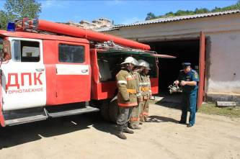
Ежегодно в пожароопасный период, когда пал подбирается к заповеднику, приходится бороться с огнем. Бывало, в разные годы, тушили лесной пожар несколько раз в неделю.
(Продолжение на стр. 4)
Добровольцы
Приморского края
Есть люди, которые готовы вступить в добровольческое движение. Нужно просто им помочь и словом, и делом
В советской истории нашей страны добровольные пожарные дружины существовали во многих селах на базе колхозов, совхозов и промышленных предприятий. Но не все эти формирования смогли выжить за время перестройки и всевозможных кризисов. Теперь государство возрождает эти добровольные дружины, основываясь на Федеральный закон «О добровольной пожарной охране», который подписан президентом и вступил в силу с 22 мая 2011 года.
В первых числах сентября в Приморье состоялась рабочая поездка заместителя начальника Главного управления МЧС России по Приморскому краю по Государственной противопожарной службе полковника внутренней службы Игоря Богданова в села, где создаются или уже существуют добровольные пожарные дружины. Поездка предполагала встречу с добровольцами и поддержку в их благородном деле. По словам Игоря Богданова, в Приморском крае 238 населенных пунктов, которые не прикрыты частями пожарной охраны.
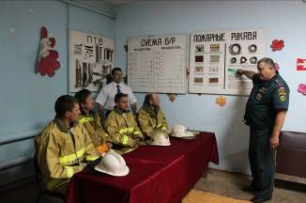
На селе пожарный доброволец – первый помощник профессиональному огнеборцу. Тем более, если населенный пункт находится за пределами радиуса выезда специализированных пожарных команд и добраться до него за отведенное техническим регламентом время автоцистерны не успевают. Первыми начать тушение, оказать помощь соседям и тем самым снизить вероятность распространения огня, спасти имущество и, порой, человеческую жизнь – вот первостепенная задача добровольных пожарных. Но главным все-таки в работе добровольцев является профилактика пожаров. Эти все понятные истины людям объяснять не нужно. Они сами об этом говорят. В этом мы убедились, побывав в селе Ясном, которое расположено в Артемовском городском округе. Здесь создали добровольную пожарную дружину весной, предварительно обсудив весь спектр задач со специалистами
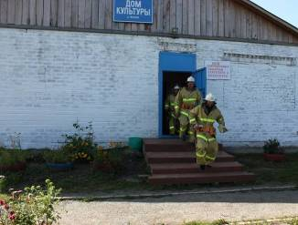
8.09.11 г. ИНФОРМАЦИОННЫЙ БЮЛЛЕТЕНЬ «СПАСАТЕЛЬ ПРИМОРЬЯ» 4 стр.

26.07.07 г. ИНФОРМАЦИОННЫЙ БЮЛЛЕТЕНЬ «СПАСАТЕЛЬ ДАЛЬНЕГО ВОСТОКА» 3 стр.
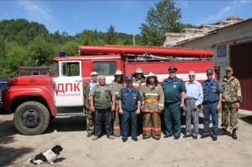
Сейчас в команде 15 человек. Определены обязанности каждого, четко отработаны действия при тушении. Из техники: пожарная машина, с солидным стажем эксплуатации, бульдозер и несколько воздуходувок. В планах дружинников – пройти курс обучения. Знания нужны молодому пополнению.
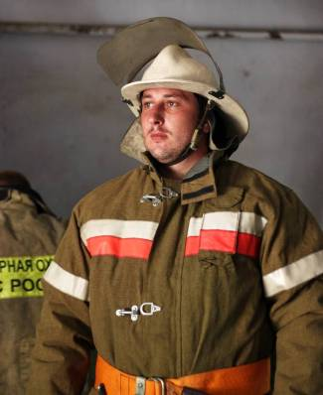
Аспирант лаборатории, инженер Горнотаежной станции Евгений Гаврилов, с уверенностью говорит, что сотрудники умеют бороться с огнем и останавливать палы не хуже профессиональных пожарных. Научный труд вполне можно совмещать с этой почетной миссией – спасать природу и находящийся на территории городок. Технику вот только обновить надо…
В завершении встречи, Игорь Богданов отметил, что добровольные пожарные дружины Приморского края переживают свое второе рождение. Хорошим стимулом для развития уже имеющихся ДПД и создания новых, является новый Федеральный закон. Он подчеркнул, что приморских добровольцев поддержит и окажет помощь в пределах своей компетенции Главное управление МЧС России по Приморскому краю, а также Администрация Приморского края.
Главное, есть люди, которые готовы вступить в добровольческое движение. Нужно просто им помочь и словом, и делом.

Юлия Козицкая
Фото Алексей Куликов
Пресс-служба Главного управления МЧС России по Приморскому краю

«Охотники за огнем» стали сильнейшими

С 29 августа по 6 сентября на базе Всероссийского детского центра «Океан» прошел II Всероссийский Слет юных пожарных Урала, Сибири и Дальнего Востока.
Организатором этого масштабного мероприятия выступил ВДЦ «Океан». Конкурсная и спортивная программа была подготовлена при содействии Главного управления МЧС России по Приморскому краю. На слет приехали 17 команд из клубов (дружин) юных пожарных - победители региональных, межрегиональных, общероссийских соревнований. Участниками стали 170 мальчишек и девчонок, учащиеся 7-11 классов.
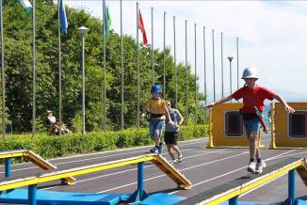
За все дни смены ребята показали свои знания в конкурсе знатоков, вопросы которого включали теоретические знания правил пожарной безопасности; конкурсе агитбригад – театрализованной программы, пропагандирующей эти правила. На конкурс «Юный пропагандист» команды предоставили стенгазеты, в которых отразили ход Слета. Демонстрировали навыки оказания первой медицинской помощи на конкурсе Санитарных постов. Так же поучаствовали в смотре песни и строя, который включал общее построение, показ строевых приемов, а также исполнение патриотической песни. С азартом соревновались на этапах пожарно-прикладного спорта.
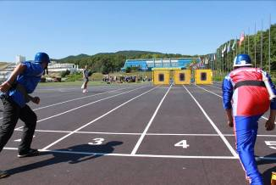
1 сентября 2011 года, в рамках проведения Слета на территории 9 пожарной части города Владивостока прошёл один из этапов соревнования по пожарно-прикладному спорту – подъем по штурмовой лестнице в окно второго этажа учебной башни. После его окончания, профессиональные пожарные провели ознакомительную экскурсию для ребят.

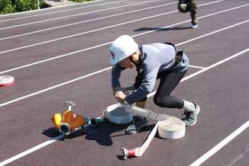
По словам Геральда Рыбкина, представителя ВДЦ «Океан», второй Слет юных пожарных собрал большее количество команд, чем первый, проведенный в прошлом году. Ребята лучше готовы и физически и технически.
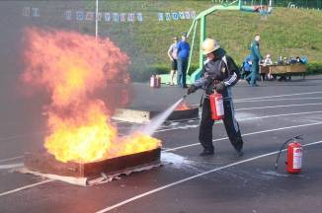
Все дни соревнований прошли в упорной борьбе. После подведения итогов победители каждого отдельного конкурса получили заслуженные награды.

Первое место в общем зачете завоевала команда – победитель первого Всероссийского Слета юных пожарных (2010 год) «Охотники за огнём» (Республика Бурятия), второе место у юных пожарных Амурской области (команда «Надежда»), замыкает тройку лидеров команда «ЮГПС» (Иркутская область).
Интересная информация:
В 1910 году на съезде императорского Российского пожарного общества рассматривался вопрос «Об обучении детей пожарному делу и создании детских пожарных «потешных отрядов».
В 1912 году детские пожарные «потешные отряды» в России окрепли и превратились в целую армию помощников добровольных пожарных обществ и профессиональных команд.
В 1957 году было принято «Положение о юношеских добровольных пожарных дружинах».
Юлия Козицкая
Фото Михаил Исаметов, Ольга Шеховцева
Пресс-служба Главного управления МЧС России по Приморскому краю
8.09.11 г. ИНФОРМАЦИОННЫЙ БЮЛЛЕТЕНЬ «СПАСАТЕЛЬ ПРИМОРЬЯ» 5 стр.

26.07.07 г. ИНФОРМАЦИОННЫЙ БЮЛЛЕТЕНЬ «СПАСАТЕЛЬ ДАЛЬНЕГО ВОСТОКА» 3 стр.


Будни спасателей
23 августа в 12.36 в Центр управления в кризисных ситуациях поступило сообщение о том, что во Владивостоке произошло частичное обрушение конструкций жилого дома по адресу улица Посьетская 28. На место оперативно прибыла группа Центра управления в кризисных ситуациях МЧС России по Приморскому краю, спасатели и пожарные.
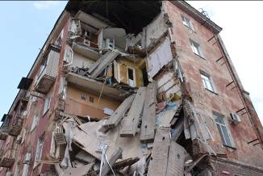
На месте специалисты установили, что произошло частичное обрушение стены пятиэтажного кирпичного дома 1950 года постройки. Также было установлено, что в момент обрушения в здании никого не было.
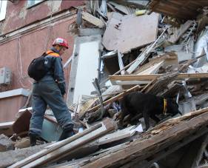
После чего началась обрезка выступающих элементов конструкций для того чтобы обеспечить безопасность работы спецтехники. При помощи крана снимаются с высоты неустойчивые межкомнатные перекрытия. Спасатели при помощи специального инструмента режут участки арматуры, затрудняющие работу техники по демонтажу неустойчивых конструкций.
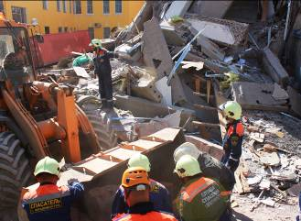
24 августа работы по демонтажу неустойчивых конструкций и разбору завалов были завершены.
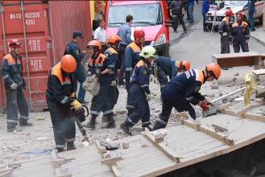
Пресс-служба Главного управления МЧС России по Приморскому краю
Фото Михаил Исаметов
Бюллетень выпущен под редакцией ГУ МЧС России по Приморскому краю: О.А.Шеховцевой, О.Я. Ивановой, Д.А.Пилипчака,
М. А. Исаметова, А.В. Куликова, Ю.В. Козицкой, В.А. Гурш. Тел.: (423) 240-09-70; Факс: (423) 243-28-27 E-mail: press_mchs@mail.ru
Бюллетень выпущен под редакцией служащих ДВРЦ МЧС России О.В. Алькиной, Е.О. Потворовой
Тел.: (4212) 59-93-97 Факс: (4212) 21-89-01 E-mail: postmaster@dvrc.khv.ru, press_dv@rbcmail.ru www.dvrc.mchs.gov.ru
Уважаемые читатели!
Предлагаем Вашему вниманию рубрику «Спрашивали - отвечаем». С этого номера на Ваши вопросы, касающиеся прохождения службы в МЧС России, будут отвечать специалисты Главного управлении МЧС России по Приморскому краю.
Вопрос: Будет ли повышение размера суточных расходов при следовании в командировку, особенно за пределы Приморского края?
Ответ: Согласно Постановления Правительства Российской Федерации от 01 февраля 2011 № 43 «О возмещении суточных расходов, связанных со служебными командировками на территории Российской Федерации, военнослужащим и сотрудникам некоторых федеральных органов исполнительной власти за счет средств федерального бюджета» Правительство Российской Федерации предлагает руководителям федеральных органов исполнительной власти определить порядок и размеры возмещения суточных расходов, связанных со служебными командировками на территории Российской Федерации,

военнослужащим и сотрудникам в пределах, не превышающих 300 рублей за каждый день нахождения в служебной командировке. Повышение размера суточных расходов при следовании в служебную командировку в пределах рекомендованной суммы, будет производиться только при наличии приказа Министерства Российской Федерации по делам гражданской обороны Чрезвычайным ситуациям и ликвидации последствий стихийных бедствий.
Вопрос: Включается ли работникам пожарной охраны в стаж работы в ФПС для предоставления дополнительного ежегодного оплачиваемого отпуска, установленного Приказом МЧС РФ от 3 июня 2011 года № 285 « О ежегодных дополнительных оплачиваемых отпусках работников федеральной противопожарной службы», период работы в воинских частях Вооруженных сил Российской Федерации?
Ответ:
В целях социальной защищенности работников федеральной противопожарной службы приказом МЧС России от 03.06.2011 № 285

«О ежегодных дополнительных оплачиваемых отпусках работников федеральной противопожарной службы»определены дополнительные ежегодные оплачиваемые отпуска за стаж работы в федеральной противопожарной службе:
- от 5 до 10 лет – 3 календарных дня;
-от 10 до 15 лет – 5 календарных дней;
- от 15 до 20 лет – 10 календарей дней;
- свыше 20 лет – 15 календарных дней.
Согласно приказа МЧС России от 28.07.2003 № 453 «О совершенствовании условий оплаты труда работников Государственной противопожарной службы МЧС России» в исчисления стажа работы включается все время работы (службы) в воинских частях, учреждениях, организациях МЧС России (ГКЧС России), в Государственной противопожарной службе (пожарной охране, противопожарных и аварийно-спасательных службах Министерства внутренних дел Российской Федерации), в органах внутренних дел, а также в подразделениях пожарной охраны других министерств и иных федеральных органов исполнительной власти.
Главное управление МЧС
России по Приморскому краю

Работы по разбору неустойчивых конструкций здания были продолжены 24 августа. 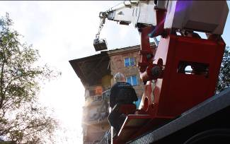
На месте происшествия работали 124 человека личного состава и 37 единиц техники. Спасатели и пожарные разбирали рухнувшие конструкции.
Проведена эвакуация жителей, территория оцеплена.
Все место происшествия было обследовано кинологами. Погибших и травмированных нет. 30 жильцов расселено в гостиницы «Экватор» и «Амурский залив».
По сообщению из оперативного штаба, в 16.06 24 августа был завершен демонтаж кровли над рухнувшей стеной.
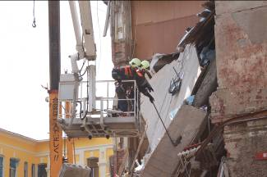

Спрашивали - отвечаем

